**[세계지역연구소] 공공외교 토크콘서트(5/29 목)**

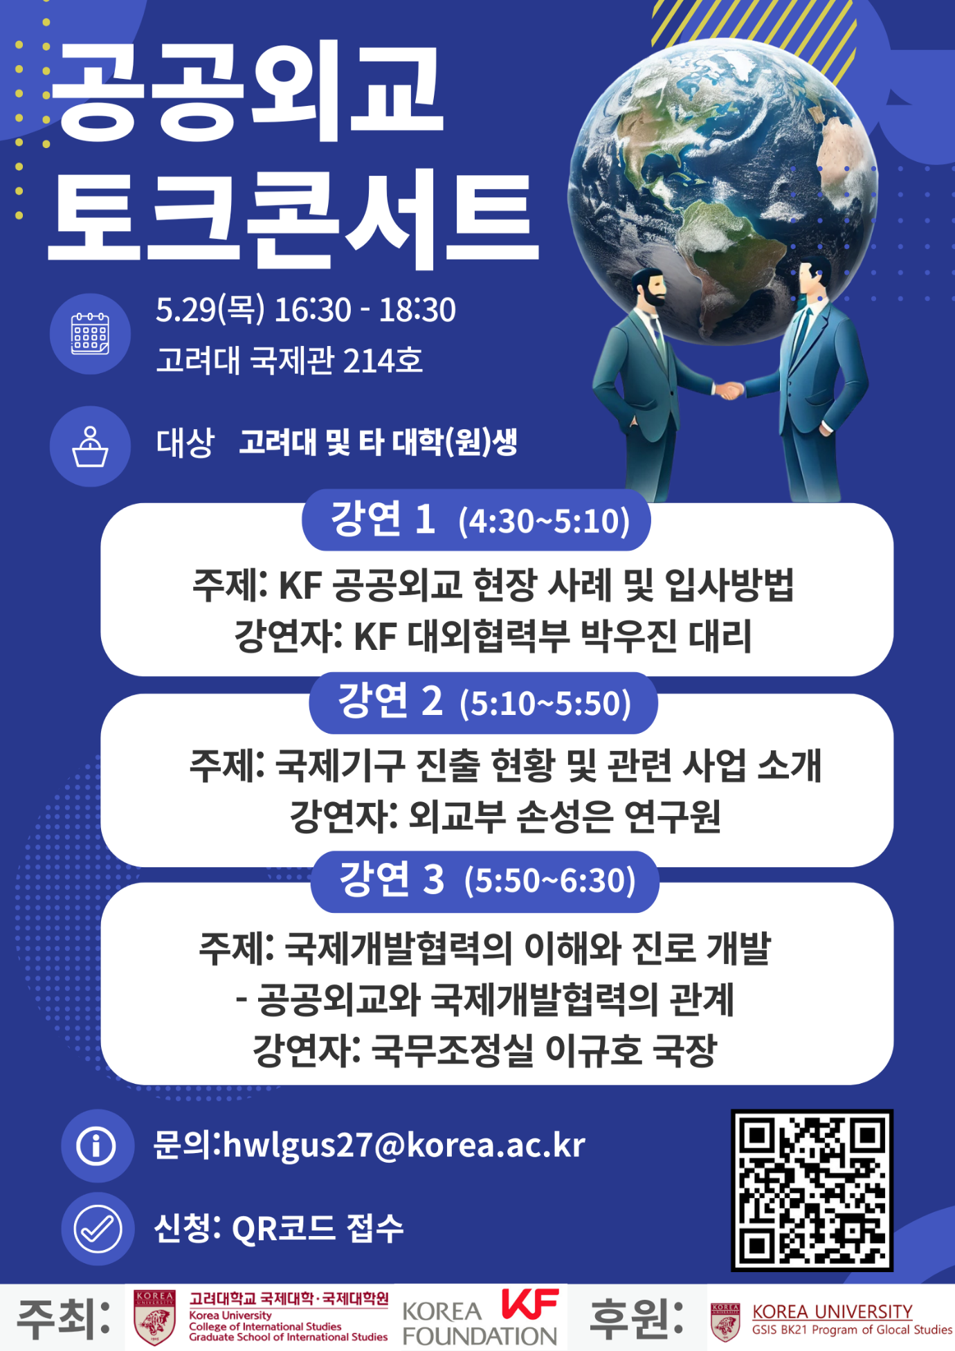

세계지역연구소에서 오는 5월 29일(목)에 공공외교 토크콘서트를 개최하오니, 많은 관심과 참석 부탁드립니다.

(참석을 희망하시는 분은 아래 링크를 통하여 사전등록을 부탁드립니다.)

일시 : 5월 29일 목요일 오후 4:30 ~ 6:30

장소: 국제관 214

대상 : 고려대 및 타 대학(원)생

[1부 오후 4:30 - 5:10]

강의 주제 : KF의 공공외교 현장 사례 및 입사 방법

강연자 : 박우진 대리 (한국국제교류재단 대외협력부)

[2부 오후 5:10 - 5:50]

강의 주제 : 우리 국민의 국제기구 진출 현황 및 관련 사업 소개

강연자 :  손성은 (외교부 연구원)

[3부 오후 5:50 - 6:30]

강의 주제 : 국제개발협력의 이해와 진로 개발: 공공외교와 국제개발협력의 관계

강연자 :  이규호 국장 (국무조정실 국제개발협력본부 개발협력지원국장)

언어 : 한국어

참가방법 : 온라인 신청

사전등록 : https://forms.gle/vqgLst5nhqqVeJmG7 (선착순 100명 마감)

문의 : [hwlgus27@korea.ac.kr](mailto:hwlgus27@korea.ac.kr)